**BỘ GIÁO DỤC VÀ ĐÀO TẠO**

**TRƯỜNG ĐẠI HỌC NGUYỄN TẤT THÀNH**

**KHOA CÔNG NGHỆ THÔNG TIN**



**ĐỒ ÁN CƠ SỞ**

**XÂY DỰNG WEBSITE BÁN**

**ĐIỆN THOẠI ĐI ĐỘNG**

**Giảng viên hướng dẫn : ThS. Phạm Văn Đăng**

**Sinh viên thực hiện : Đặng Quốc Lai**

**MSSV : 1811545103**

**Lớp : 18DTH1A**

**Chuyên ngành : Kỹ thuật phần mềm**

**Khóa : 2018**

**TP. Hồ Chí Minh, tháng 10 năm 2020.**

**BỘ GIÁO DỤC VÀ ĐÀO TẠO**

**TRƯỜNG ĐẠI HỌC NGUYỄN TẤT THÀNH**

**KHOA CÔNG NGHỆ THÔNG TIN**



**ĐỒ ÁN CƠ SỞ**

**XÂY DỰNG WEBSITE BÁN**

**ĐIỆN THOẠI ĐI ĐỘNG**

**Giảng viên hướng dẫn : ThS. Phạm Văn Đăng**

**Sinh viên thực hiện : Đặng Quốc Lai**

**MSSV : 1811545103**

**Lớp : 18DTH1A**

**Chuyên ngành : Kỹ thuật phần mềm**

**Khóa : 2018**

**TP. Hồ Chí Minh, tháng 10 năm 2020.**

LỜI CẢM ƠN

Tôi chân thành cảm ơn Giảng viên hướng dẫn ThS. Phạm Văn Đăng, người đã hướng dẫn tận tình, đóng góp các ý kiến chuyên môn cho báo cáo lần này. Thầy đã động viên tinh thần tôi cố gắng hoàn thành những nghiên cứu đặt ra. Thầy cũng cung cấp một số tài liệu liên quan đến đồ án mà tôi đang nghiên cứu và ân cần nhắc nhở tôi đến tiến độ thực hiện báo cáo này.

Tôi cũng chân thành gởi lời cảm ơn đến các Thầy, Cô khoa Công nghệ thông tin trường Đại học Nguyễn Tất Thành đã giảng dạy, hướng dẫn, trang bị các kiến thức cho tôi trong 2 năm học vừa qua, từ các kiến thức cơ bản đến các vấn đề chuyên sâu.

Tôi xin gởi lời cám ơn đến anh, chị, bạn bè, đồng nghiệp bằng nhiều hình thức khác nhau đã giúp đỡ tôi trong quá trình học tập tại trường cũng như trong thời gian hoàn thành báo cáo.

Tôi xin gởi lời cám ơn đến anh, chị, bạn bè, đồng nghiệp bằng nhiều hình thức khác nhau đã giúp đỡ tôi trong quá trình học tập tại trường cũng như trong thời gian hoàn thành báo cáo này.

Sinh viên thực hiện

*(Ký tên)*

**ĐẶNG QUỐC LAI**

LỜI MỞ ĐẦU

Ngày nay, khi công nghệ thông tin gần như xuất hiện ở mọi phương diện đời sống của con người, từ sinh hoạt cá nhân cho đến công việc cộng đồng thì một thiết bị điện thoại di động là vô cùng cần thiết. Điện thoại giúp con người liên lạc, trao đổi thông tin với nhau, giúp con người giải trí trong những lúc có thời gian rảnh,... Do đó, việc các cửa hàng bán điện thoại di động phát triển mạnh như hiện nay cũng không lấy gì làm lạ.

Tuy nhiên, kiểu bán hàng truyền thống gặp nhiều bất cập trong thời đại công nghệ bùng nổ như hiện nay, điển hình là việc các cửa hàng bán mĩ phẩm dần xuất hiện tràn lan trên các trang mạng xã hội. Và cửa hàng bán điện thoại cũng không ngoại lệ. Do đó, nhằm giải quyết các bất cập trên, các cửa hàng bán điện thoại đã nhanh chóng thích ứng bằng việc xây dựng một website bán điện thoại.

Trong số các website bán điện thoại, em thấy website của Thế giới di động là chất lượng nhất kể cả giao diện người dùng (user interface) lẫn trải nghiệm (user experience). Hơn thế nữa, website của Thế giới di động không chỉ thiên về bán điện thoại, mà còn bán cả các thiết bị điện tử khác nữa như máy tính để bàn, laptop và cả các phụ kiện đi kèm như chuột, tai nghe, bàn phím,... Vì vậy, em quyết định chọn website của Thế giới di động để làm đề tài cho đồ án cơ sở này.

|  |  |
| --- | --- |
| TRƯỜNG ĐẠI HỌC NGUYỄN TẤT THÀNH  **KHOA CÔNG NGHỆ THÔNG TIN**  🙜 🙜 🙝 | CỘNG HÒA XÃ HỘI CHỦ NGHĨA VIỆT NAM  **Độc lập – Tự do – Hạnh phúc**  🙜 🙜 🙝 |

NHIỆM VỤ ĐỒ ÁN CƠ SỞ

Họ và tên : **ĐẶNG QUỐC LAI** MSSV : **1811545103**

Chuyên ngành : **Kỹ thuật phần mềm** Lớp : **18DTH1A**

Email : **danglai.mail@gmail.com** SĐT : **077.249.0922**

Tên đề tài : **XÂY DỰNG WEBSITE BÁN ĐIỆN THOẠI DI ĐỘNG**

Giảng viên hướng dẫn : **ThS. Phạm Văn Đăng**

Thời gian thực hiện : Từ ngày **09/07/2020** đến **02/10/2020**.

Nhiệm vụ/nội dung (mô tả chi tiết nội dung, yêu cầu, phương pháp… ):

* Xây dựng cơ sở dữ liệu bằng PostgreSQL.
* Kết nối backend database PostgreSQL bằng NodeJS và trả về frontend ReactJS.
* Xây dựng giao diện các trang bằng ReactJS:
  + Trang chủ.
  + Đăng nhập/Đăng ký.
  + Xem danh sách sản phẩm.
  + Xem thông tin chi tiết từng sản phẩm.
  + Xem giỏ hàng.
* Viết báo cáo đồ án, in và đóng cuốn theo biểu mẫu qui định.

**Nội dung và yêu cầu đã được thông qua Bộ môn.**

|  |  |
| --- | --- |
| **TRƯỞNG BỘ MÔN**  *(Ký tên)*  **ThS. Phạm Văn Đăng** | *TP. HCM, ngày ... tháng ... năm 2020*  **GIẢNG VIÊN HƯỚNG DẪN**  *(Ký tên)*  **ThS. Phạm Văn Đăng** |

NHẬN XÉT CỦA GIẢNG VIÊN HƯỚNG DẪN

**Điểm đồ án:**

TP. Hồ Chí Minh, ngày … tháng … năm 2020

**GIẢNG VIÊN HƯỚNG DẪN**

*(Ký tên)*

**ThS. Phạm Văn Đăng**

MỤC LỤC

CHƯƠNG 1: GIỚI THIỆU 1

1.1. Giới thiệu 1

1.2. Khảo sát hiện trạng 1

1.3. Mô tả bài toán 2

1.4. Các đối tượng quản lý 3

1.5. Mô tả các đối tượng quản lý 3

1.6. Các yêu cầu chức năng 4

1.7. Phạm vi của đề tài 5

CHƯƠNG 2: CƠ SỞ LÝ THUYẾT 6

2.1. React JS 6

2.1.1. Giới thiệu 6

2.1.2. Virtual DOM 6

2.1.3. JavaScript XML (JSX) 7

2.1.4. Component 7

2.1.5. Props 8

2.1.6. State 8

2.1.7. React Router DOM 8

2.1.8. Bootstrap 8

2.1.9. React Slick 9

2.2. Node JS 9

2.3. PostgreSQL 9

2.3.1. Giới thiệu PostgreSQL 9

2.3.2. Đặc điểm PostgreSQL 10

CHƯƠNG 3: PHÂN TÍCH VÀ THIẾT KẾ HỆ THỐNG 11

3.1. Một số mô hình 11

3.2. Các bảng trong CSDL 13

3.2.1. Bảng Manu 13

3.2.2. Bảng Version 13

3.2.3. Bảng Modal 13

3.2.4. Bảng Color 14

3.2.5. Bảng Customer 15

3.2.6. Bảng Employee 16

3.2.7. Bảng Order_detail 17

3.3. Lược đồ CSDL 17

CHƯƠNG 4: THIẾT KẾ VÀ CÀI ĐẶT PHẦN MỀM 18

4.1. Mô tả hệ thống 18

4.2. Hướng dẫn cài đặt phần mềm 18

4.3. Giao diện phần mềm 20

4.4. Code thiết kế 22

DANH MỤC BẢNG HÌNH

Hình 3.1 Mô hình UseCase Tổng quát. 11

Hình 3.2 Sequence Diagram Đăng nhập 12

Hình 3.3 Statechart Diagram Thêm sản phẩm 12

Hình 3.4 Lược đồ cơ sở dữ liệu quan hệ quản lý bán điện thoại di động 17

Hình 4.1 Giao diện trang danh sách sản phẩm 20

Hình 4.2 Giao diện trang chi tiết sản phẩm 20

Hình 4.3 Giao diện trang đăng nhập 21

Hình 4.4 Giao diện trang đăng ký 21

Hình 4.5 Code thiết kế Cart Reducer 22

Hình 4.6 Code thiết kế Phone Detail Reducer 22

Hình 4.7 Code kết nối Backend 1 23

Hình 4.8 Code kết nối Backend 2 23

DANH SÁCH TỪ VIẾT TẮT

|  |  |  |
| --- | --- | --- |
| STT | Từ viết tắt | Ý nghĩa |
| 1 | CSDL | Cơ sở dữ liệu |
| 2 | MVC | Model – Control - View |

# GIỚI THIỆU

## Giới thiệu

Ngày nay, một chiếc điện thoại như là vật bất ly thân của mọi người, điện thoại không chỉ giúp chúng ta giao tiếp, truyền tải thông tin với những người xung quanh mà còn giúp chúng ta giải trí, nghe nhạc, lướt facebook, nhắn tin với bạn bè,… Vì vậy mà các cửa hàng, trung tâm bán điện thoại ngày này ngày càng phát triển. Tuy nhiên, ở các cửa hàng truyền thống có một số vấn đề như sau: cửa hàng chỉ mở cửa ban ngày, một số có mở cửa thêm vào giờ đêm nhưng thường tới 20 – 21 giờ, điều đó gây cản trở cho một số nhóm khách hàng vì ban ngày phải đi làm việc và khó có thời gian tới cửa hàng để xem và chọn mua sản phẩm. Cửa hàng nhập sản phẩm mới tuy nhiên lại không thể thông báo tới khách hàng, khó tiếp cận với khách hàng; Có nhiều khách hàng muốn tìm hiểu sản phẩm nhưng lại ngại khi ra cửa hàng,…

Để giải quyết được các vấn đề trên thì việc cho ra đời một website bán điện thoại di động là hoàn toàn hợp lý. Ngoài các bất cập nêu trên, website còn giúp tương tác giữa nhân viên cửa hàng với khách hàng, phục vụ khách hàng nhiều hơn. Về phía khách hàng của cửa hàng, khách hàng có thể vào xem sản phẩm, yêu cầu nhân viên tư vấn, hỗ trợ,…

Website không chỉ giúp chạy trên nhiều nền tảng như máy tính để bàn, máy tính xách tay, điện thoại, thậm chí các sản phẩm tích hợp công nghệ hiện đại như đồng hồ thông minh, TV thông minh,… mà còn giúp việc quảng bá sản phẩm tốt hơn thông qua việc kết nối với các nền tảng mạng xã hội ngày nay, tiếp cận với nhiều nhóm khách hàng hơn. Không chỉ vậy, chi phí để xây dựng và phát triển một website rẻ hơn so với việc tạo ra các banner, các quảng cáo trên truyền hình.

## Khảo sát hiện trạng

Khi đến các chi nhánh cửa hàng Thế giới di động, người dùng sẽ thấy các sản phẩm được đặt trên kệ, các sản phẩm được sắp xếp theo thứ tự về giá, về mức độ tiêu thụ hoặc về yêu cầu của khách hàng (ví dụ khách hàng là người dùng phổ thông sẽ đến phần các điện thoại phổ thông; người dùng sử dụng điện thoại phục vụ nhu cầu chơi game giải trí sẽ đến kệ đặt các điện thoại có cấu hình cao; người dùng sử dụng điện thoại với mục đích chụp ảnh sẽ đến các quầy điện thoại có camera tốt,...). Các sản phẩm được trình bày bắt mắt, sản phẩm ở trên, giá ở dưới, kèm theo các khuyến mãi đi kèm. Khách hàng muốn mua sản phẩm chỉ việc tới yêu cầu nhân viên gần mình nhất và đợi thanh toán là có thể mang sản phẩm ra về.

Đồng thời, khách hàng có thể chọn nhiều sản phẩm cùng lúc, yêu cầu thanh toán tại chỗ hoặc thanh toán rồi yêu cầu giao hàng vào một thời điểm khác. Hơn nữa, khi đến với trung tâm, khách không chỉ mua điện thoại mà ngay cả các thiết bị hỗ trợ như tai nghe, thẻ nhớ, chuột máy tính,... cũng là các mặt hàng được ưa chuộng. Khách hàng thanh toán có thể sử dụng nhiều hình thức: tiền mặt, thẻ, mã giảm giá,...

## Mô tả bài toán

Đến với trung tâm Thế giới di động, người dùng có thể trải nghiệm trực tiếp được sản phẩm, đặt mua sản phẩm và thanh toán ngay lập tức mà không cần phải chờ đợi giao hàng, chờ đợi xác thực thông tin,... Đặc biệt, trung tâm còn có chính sách khuyến mãi đi kèm khi mua hàng tại đây, ví dụ: khách hàng có thể sử dụng mã giảm giá sau khi thanh toán để mua hàng tiếp ở Bách hóa xanh, Điện máy xanh,... Ngoài ra, chính sách bảo hành cũng là điểm cộng trong mắt khách hàng về Thế giới di động bởi việc chi nhánh rộng khắp cả nước, khách hàng có thể mang sản phẩm và bảo hành tại bất kỳ chi nhánh nào và đặt điểm nhận tại chi nhánh khác (nếu muốn).

Tuy nhiên, việc khách hàng phải đến cửa hàng trực tiếp có nhiều bất cập, ví dụ như đối với khách hàng là doanh nhân, họ có hiếm hoặc rất ít thời gian để đến đây, trải nghiệm sản phẩm và mua sắm. Trong khi doanh nhân là tầng lớp sử dụng thiết bị công nghệ rất nhiều, đặc biệt, công nghệ với họ phải đảm bảo, chất lượng, giá thành không thành vấn đề. Hay như trong tình trạng dịch bệnh Covid-19 năm nay, việc ra đường hoặc qua lại những nơi đông người là điều kiêng kỵ thì việc mua sắm online lại trở nên cần thiết.

Vì vậy, để giải quyết các vấn đề trên, một cửa hàng, trung tâm bán điện thoại cần có nhất là một website để có thể kết nối với nhiều tầng lớp người dùng. Một website còn giúp chủ cửa hàng quản lý các sản phẩm, hiển thị đề xuất nhập sản phẩm hoặc kiểm tra các đơn hàng trong kho của mình.

## Các đối tượng quản lý

* Khách hàng.
* Nhân viên.
* Giỏ hàng.
* Đơn đặt hàng.
* Điện thoại.
* Doanh thu, lợi nhuận.
* Phụ kiện điện thoại.
* Khuyến mãi đi kèm.

## Mô tả các đối tượng quản lý

* Khách hàng: là tập hợp những cá nhân, nhóm người, tổ chức, doanh nghiệp… có nhu cầu sử dụng sản phẩm của cửa hàng.
* Nhân viên: là người lao động, chịu sự quản lý, giám sát của chủ cửa hàng. Đồng thời thực hiện các công việc bao gồm: quản lý sản phẩm, thêm, xóa, sửa thông tin sản phẩm, giao tiếp, hỗ trợ với khách hàng khi có yêu cầu.
* Giỏ hàng: là đối tượng được lưu ở bộ nhớ cục bộ của máy tính khách hàng, sẽ được cập nhật vào CSDL sau khi khách hàng đã đăng nhập và đóng trang web. Tuy nhiên, trường hợp khách hàng đóng trang web trong khi chưa đăng nhập thì giỏ hàng vẫn được lưu ở bộ nhớ cục bộ, nhưng nếu chuyển sang máy tính khác thì thông tin giỏ hàng sẽ không còn.
* Đơn đặt hàng: là trạng thái giỏ hàng được gửi cho nhân viên và đã được nhân viên tiếp nhận (trường hợp nhân viên chưa tiếp nhận thì sẽ ở giỏ hàng). Đơn đặt hàng chứa các thông tin cần thiết như: tên khách hàng, ngày đặt, ngày giao, số điện thoại khách hàng, điện thoại, địa chỉ nhận hàng, thông tin đơn hàng, giá tiền, tổng tiền, ghi chú (nếu có)...
* Điện thoại: là sản phẩm điện thoại của cửa hàng đang bày bán. Điện thoại bao gồm các thông tin như: Mã điện thoại, tên điện thoại, tên nhà sản xuất, tên phiên bản, hình ảnh minh họa, năm phát hành, cấu hình chi tiết (ram, rom, camera, chip, kích thước, trọng lượng,...). Ngoài ra, còn phải quản lý số lượng tồn kho của sản phẩm đó ở các chi nhánh để kịp thời điều chỉnh, bổ sung, nhập hàng hoặc mượn hàng từ các chi nhánh khác (ví dụ khi khách hàng yêu cầu sản phẩm ở 1 chi nhánh để ra đó lấy, nhưng tại chi nhánh đó, sản phẩm đó hiện tại không còn, thì chi nhánh này sẽ tiến hành mượn sản phẩm từ chi nhánh khác qua).
* Doanh thu, lợi nhuận: là lãi sinh ra khi sản phẩm được bán ra và trừ đi các chi phí như mặt bằng, lương nhân viên, phí sinh hoạt khác của chi nhánh,... Doanh thu quyết định sự tồn tại của chi nhánh, ví dụ 1 chi nhánh của Thế giới di động vì không đạt doanh thu trong 1 thời gian dài thì sẽ bị đóng cửa.
* Phụ kiện điện thoại là các linh kiện đi kèm theo điện thoại ví dụ như tai nghe, loa, miếng dán màn hình,... Ngoài điện thoại là mặt hàng chính thì phụ kiện điện thoại cũng được xem như một sản phẩm mang lại lợi nhuận cho cửa hàng.
* Khuyến mãi đi kèm là các chương trình khuyến mãi đi kèm theo sản phẩm tại các chi nhánh khác nhau hoặc toàn bộ chi nhánh. Khuyến mãi nhằm giúp tiêu thụ sản phẩm nhanh hơn đặc biệt là vào các thời điểm đặc biệt trong năm như Black Friday, Quốc khánh (2/9),...

## Các yêu cầu chức năng

* Đối với khách hàng:
  + Đăng nhập.
  + Đăng ký.
  + Thay đổi thông tin tài khoản.
  + Xem danh sách sản phẩm.
  + Tìm kiếm sản phẩm.
  + Thêm sản phẩm vào giỏ hàng.
  + Yêu cầu đặt hàng, chọn phương thức thanh toán.
  + Tra cứu đơn hàng.
  + Tra cứu thời hạn bảo hành của sản phẩm.
* Đối với nhân viên:
  + Đăng nhập.
  + Xem, thêm, xóa, sửa thông tin sản phẩm.
  + Tiếp nhận, phản hồi đơn hàng từ khách hàng.
  + Phản hồi lại các bình luận của khách hàng về sản phẩm.
  + Trợ giúp đối với khách hàng có yêu cầu cần hỗ trợ.

## Phạm vi của đề tài

Giới hạn của hệ thống nằm trong các chức năng:

* Xem sản phẩm.
* Đăng ký, đăng nhập.
* Xem giỏ hàng.
* Xem trạng thái đơn hàng.

# CƠ SỞ LÝ THUYẾT

## React JS

### Giới thiệu

React JS là một thư viện UI phát triển tại Facebook để hỗ trợ việc xây dựng những thành phần (components) UI có tính tương tác cao, có trạng thái và có thể sử dụng lại được. React được sử dụng tại www.facebook.com và www.instagram.com được viết hoàn toàn trên React. React JS đang nổi lên trong những năm gần đây với xu hướng Single Page Application. Trong khi những framework khác cố gắng hướng đến một mô hình MVC hoàn thiện thì React nổi bật với sự đơn giản và dễ dàng phối hợp với những thư viện Javascript khác. React JS tích hợp giữa Javascript và HTML vào trong JSX làm cho các component dễ hiểu hơn.

### Virtual DOM

Công nghệ Virtual DOM giúp tăng hiệu năng cho ứng dụng. Việc chỉ node gốc mới có trạng thái và khi nó thay đổi sẽ tái cấu trúc lại toàn bộ, đồng nghĩa với việc DOM tree cũng sẽ phải thay đổi một phần, điều này sẽ ảnh hưởng đến tốc độ xử lý. React JS sử dụng Virtual DOM (DOM ảo) để cải thiện vấn đề này.Virtual DOM là một object Javascript, mỗi object chứa đầy đủ thông tin cần thiết để tạo ra một DOM, khi dữ liệu thay đổi nó sẽ tính toán sự thay đổi giữa object và tree thật, điều này sẽ giúp tối ưu hoá việc re-render DOM tree thật.

React dùng để xây dựng các ứng dụng lớn mà dữ liệu của chúng thay đổi liên tục theo thời gian. Dữ liệu thay đổi thì hầu hết kèm theo sự thay đổi về giao diện. Ví dụ như tin nhắn trên Facebook: khi một người dùng thực hiện việc gửi tin nhắn, thì tin nhắn đó cần cập nhật ở cả 2 người dùng, đồng thời, giao diện phải reload lại toàn bộ trang mới có thể tải tin nhắn mới, nhưng với react, web sẽ nhận biết có tin nhắn mới hay không? Nếu có thì chỉ cần render mỗi 1 tin nhắn đó thôi, các tin nhắn còn lại giữ nguyên.

### JavaScript XML (JSX)

JSX là một loại cú pháp mở rộng dành cho ngôn ngữ JavaScript viết theo kiểu XML. JSX cung cấp cú pháp ngọt (syntactic sugar) để thay cho câu lệnh React.create-Element() trong React. Mã lệnh viết bằng JSX sẽ được chuyển sang JavaScript để trình duyệt có thể hiểu được.

Trên thực tế các trình duyệt ngay cả các trình duyệt mới nhất cũng không hỗ trợ cú pháp của JSX. Do đó source code viết sử dụng JSX cần được biên soạn về JavaScript sử dụng một thư viện có tên là Babel.

Đặc điểm của JSX:

* Faster: Nhanh hơn. JSX thực hiện tối ưu hóa trong khi biên dịch sang mã Javacsript. Các mã này cho thời gian thực hiện nhanh hơn nhiều so với một mã tương đương viết trực tiếp bằng Javascript.
* Safer: An toàn hơn. Ngược với Javascript, JSX là kiểu statically-typed, nghĩa là nó được biên dịch trước khi chạy, giống như Java, C++. Vì thế các lỗi sẽ được phát hiện ngay trong quá trình biên dịch. Ngoài ra, nó cũng cung cấp tính năng gỡ lỗi khi biên dịch rất tốt.
* Easier: Dễ dàng hơn. JSX kế thừa dựa trên Javascript, vì vậy rất dễ dàng để cho các lập trình viên Javascripts có thể sử dụng.

### Component

React được xây dựng xung quanh các component, không dùng template như các framework khác. Trong React, chúng ta xây dựng trang web sử dụng những thành phần (component) nhỏ. Chúng ta có thể tái sử dụng một component ở nhiều nơi, với các trạng thái hoặc các thuộc tính khác nhau, trong một component lại có thể chứa thành phần khác. Mỗi component trong React có một trạng thái riêng, có thể thay đổi, và React sẽ thực hiện cập nhật component dựa trên những thay đổi của trạng thái. Mọi thứ React đều là component. Chúng giúp bảo trì mã code khi làm việc với các dự án lớn. Một react component đơn giản chỉ cần một method render. Có rất nhiều methods khả dụng khác, nhưng render là method chủ đạo, giống như main method trong Java và C.

### Props

Props: giúp các component tương tác với nhau giống như việc truyền tham số trong các ngôn ngữ lập trình khác, component nhận input gọi là props, và trả thuộc tính mô tả những gì component con sẽ render. Prop là bất biến.

### State

State: thể hiện trạng thái của ứng dụng, khi state thay đồi thì component đồng thời render lại để cập nhật giao diện.

### React Router DOM

React Router là một thư viện định tuyến (routing) tiêu chuẩn trong React. Nó giữ cho giao diện của ứng dụng đồng bộ với URL trên trình duyệt. React Router cho phép bạn định tuyến "luồng dữ liệu"(data flow) trong ứng dụng của bạn một cách rõ ràng. Ứng với một URL, nó sẽ tương ứng với một Route, mỗi Route lại tương ứng với một Component và render ra một giao diện khác nhau.

### Bootstrap

Bootstrap là một bộ sưu tập miễn phí của các mã nguồn mở và công cụ dùng để tạo ra một mẫu webiste hoàn chỉnh. Với các thuộc tính về giao diện được quy định sẵn như kích thước, màu sắc, độ cao, độ rộng…

Một số điểm nổi trội của Bootstrap:

* Dễ dàng thao tác: cơ chế hoạt động của Bootstrap là dựa trên xu hướng mã nguồn mở HTML, CSS và Javascript. Người dùng cần trang bị kiến thức cơ bản 3 mã này mới có thể sử dụng Bootstrap hiệu quả. Bên cạnh đó, các mã nguồn này cũng có thể dễ dàng thay đổi và chỉnh sửa tùy ý.
* Tùy chỉnh dễ dàng: Bootstrap được tạo ra từ các mã nguồn mở cho phép designer linh hoạt hơn. Giờ đây có thể lựa chọn những thuộc tính, phần tử phù hợp với dự án họ đang theo đuổi.
* Độ tương thích cao: Điểm cộng lớn nhất của Bootstrap là khả năng tương thích với mọi trình duyệt và nền tảng. Đây là một điều cực kì quan trọng và cần thiết trong trải nghiệm người dùng. Sử dụng Grid System cùng với hai bộ tiền xử lý Less và Sass, Bootstrap mặc định hỗ trợ Responsive và ưu tiên cho các giao diện trên thiết bị di động hơn. Bootstrap có khả năng tự động điều chỉnh kích thước trang website theo khung browser. Mục đích để phù hợp với màn hình của máy tính để bàn, tablet hay laptop.

### React Slick

Slick.js là một plugin jQuery nổi tiếng được tạo ra bởi Ken Wheeler cho phép bạn tạo ra những responsive carousel tuyệt đẹp. Tuy nhiên, khi chúng ta sử dụng React, được khuyến nghị không nên sử dụng jQuery, vì thế thư viện React Slick ra đời nhằm hỗ trợ React mà không cần jQuery.

## Node JS

NodeJS được phát triển bởi Ryan Dahl vào năm 2009 và có thể chạy trên nhiều hệ điều hành khác nhau: OS X, Microsoft Windows, Linux.

NodeJS là một nền tảng được xây dựng trên V8 JavaScript Engine – trình thông dịch thực thi mã JavaScript, giúp xây dựng các ứng dụng web một cách đơn giản và dễ dàng mở rộng.

Đặc điểm của NodeJS

* NodeJS được viết bằng JavaScript với cộng đồng người dùng lớn mạnh.
* Tốc độ xử lý nhanh: nhờ cơ chế xử lý bất đồng độ (non-blocking), NodeJS có thể xử lý hàng ngàn kết nối cùng lúc mà không gặp bất cứ khó khăn nào.
* Dễ dàng mở rộng: dùng để phát triển website.

## PostgreSQL

### Giới thiệu PostgreSQL

PostgreSQL là một hệ thống quản trị cơ sở dữ liệu quan hệ - đối tượng (object-relational database management system) có mục đích chung, hệ thống cơ sở dữ liệu mã nguồn mở tiên tiến nhất hiện nay.

PostgreSQL được thiết kế để chạy trên các nền tảng tương tự UNIX. Tuy nhiên, PostgreSQL sau đó cũng được điều chỉnh linh động để có thể chạy được trên nhiều nền tảng khác nhau như Mac OS X, Solaris và Windows.

PostgreSQL là một phần mềm mã nguồn mở miễn phí. Mã nguồn của phần mềm khả dụng theo license của PostgreSQL, một license nguồn mở tự do. Theo đó, bạn sẽ được tự do sử dụng, sửa đổi và phân phối PostgreSQL dưới mọi hình thức.

PostgreSQL không yêu cầu quá nhiều công tác bảo trì bởi có tính ổn định cao. Do đó, nếu bạn phát triển các ứng dụng dựa trên PostgreSQL, chi phí sở hữu sẽ thấp hơn so với các hệ thống quản trị dữ liệu khác.

### Đặc điểm PostgreSQL

PostgreSQL là hệ thống quản lý cơ sở dữ liệu đầu tiên triển khai tính năng kiểm soát đồng thời nhiều phiên bản (MVCC) trước cả Oracle. Tính năng MVCC cũng tương tự với các snapshot riêng biệt trong Oracle.

Là hệ thống quản lý cơ sở dữ liệu quan hệ đối tượng, PostgreSQL cho phép thêm vào các tính năng tùy chỉnh được phát triển bằng các ngôn ngữ chương trình khác nhau như C/C , Java,...

Trên thị trường, có nhiều công ty đã xây dựng và cung cấp các sản phẩm, giải pháp sử dụng PostgreSQL. Một số công ty nổi bật trong số đó là Apple, Fujitsu, Red Hat, Cisco, Juniper Network,...

# PHÂN TÍCH VÀ THIẾT KẾ HỆ THỐNG

## Một số mô hình

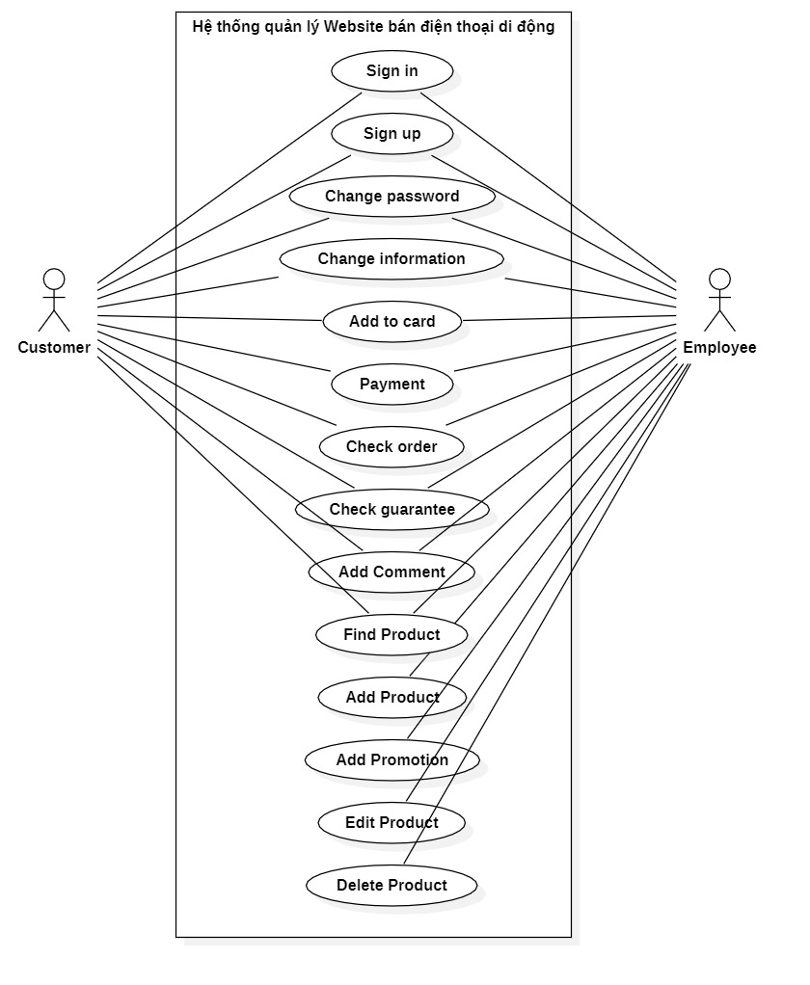

Hình 3.1 Mô hình UseCase Tổng quát.

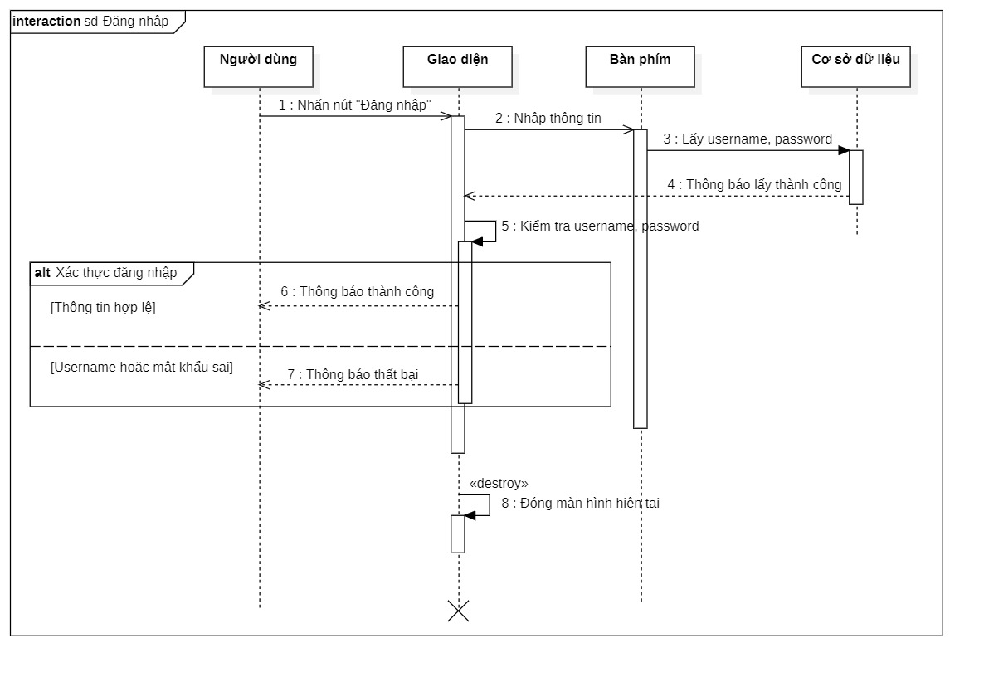

Hình 3.2 Sequence Diagram Đăng nhập

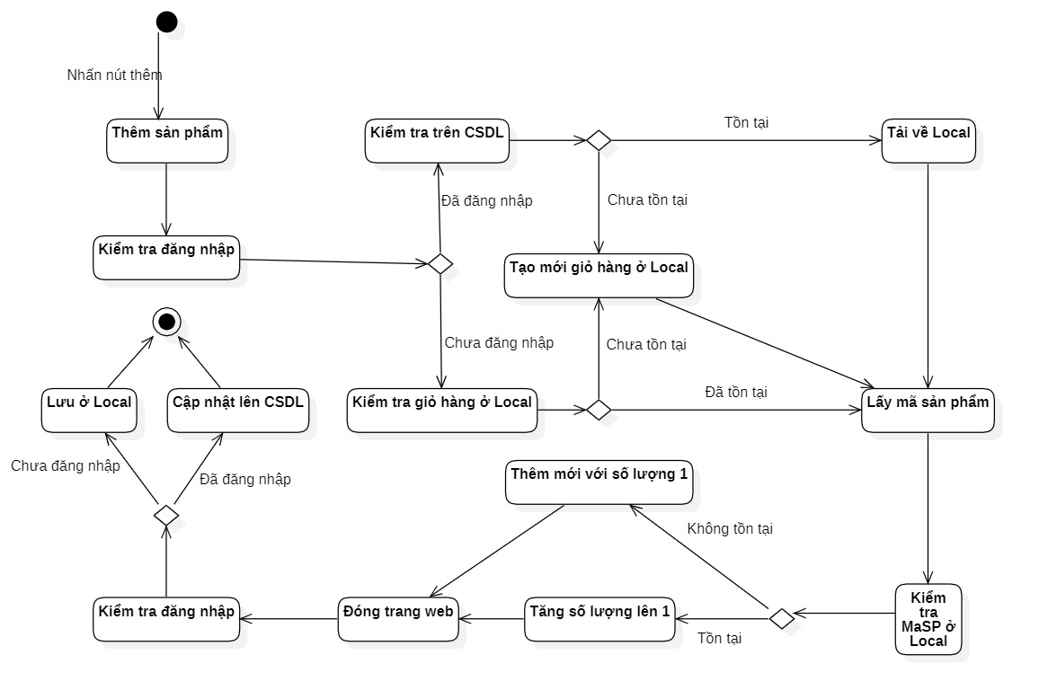

Hình 3.3 Statechart Diagram Thêm sản phẩm

## Các bảng trong CSDL

### Bảng Manu

|  |  |  |  |  |  |
| --- | --- | --- | --- | --- | --- |
| **STT** | **Tên cột** | **Kiểu dữ liệu** | **Kích thước (Bytes)** | **Chú thích** | **Ràng buộc** |
| 1 | id | Varchar(20) | 20 | Id nhà sản xuất | Khóa chính |
| 2 | text | Varchar(100) | 100 | Tên nhà sản xuất |  |

### Bảng Version

|  |  |  |  |  |  |
| --- | --- | --- | --- | --- | --- |
| **STT** | **Tên cột** | **Kiểu dữ liệu** | **Kích thước (Bytes)** | **Chú thích** | **Ràng buộc** |
| 1 | id | Varchar(100) | 20 | Id phiên bản | Khóa chính |
| 2 | text | Varchar(100) | 100 | Tên phiên bản |  |
| 3 | Img | Varchar(100) | 100 | Hình ảnh chi tiết phiên bản |  |
| 4 | Id_img | Varchar(100) | 100 | Hình ảnh demo |  |
| 5 | Manu_id | Varchar(20) | 20 | Id nhà sản xuất | Khóa ngoại liên kết với bảng Manu(id) |

### Bảng Modal

|  |  |  |  |  |  |
| --- | --- | --- | --- | --- | --- |
| **STT** | **Tên cột** | **Kiểu dữ liệu** | **Kích thước (Bytes)** | **Chú thích** | **Ràng buộc** |
| 1 | id | int | 4 | Id sản phẩm | Khóa chính |
| 2 | url | Varchar(100) | 100 | Link tới hình sản phẩm |  |
| 3 | Text | Varchar(100) | 100 | Tên sản phẩm |  |
| 4 | Img | Varchar(100) | 100 | Hình ảnh sản phẩm |  |
| 5 | Price | Int | 4 | Giá sản phẩm |  |
| 6 | Article | Varchar(1000) | 1000 | Đoạn văn miêu tả |  |
| 7 | Screen | Varchar(100) | 100 | Màn hình |  |
| 8 | Os | Varchar(100) | 100 | Hệ điều hành |  |
| 9 | Camera_truoc | Varchar(100) | 100 | Camera trước |  |
| 10 | Camera_sau | Varchar(100) | 100 | Camera sau |  |
| 11 | Cpu | Varchar(100) | 100 | Chip |  |
| 12 | Ram | Varchar(100) | 100 | Ram |  |
| 13 | Rom | Varchar(100) | 100 | Rom |  |
| 14 | Microsd | Varchar(100) | 100 | Microsd |  |
| 15 | Pin | Varchar(100) | 100 | Pin |  |
| 16 | Version_id | Varchar(100) | 100 | Id phiên bản | Khóa ngoại liên kết tới bảng Version(id) |

### Bảng Color

|  |  |  |  |  |  |
| --- | --- | --- | --- | --- | --- |
| **STT** | **Tên cột** | **Kiểu dữ liệu** | **Kích thước (Bytes)** | **Chú thích** | **Ràng buộc** |
| 1 | id | Varchar(20) | 20 | Id màu | Khóa chính |
| 2 | text | Varchar(100) | 100 | Tên màu |  |
| 3 | Img_demo | Varchar(100) | 100 | Hình ảnh demo màu sắc |  |
| 4 | Modal_id | int | 4 | Màu ứng với cấu hình | Khóa ngoại liên kết với bảng Manu(id) |

### Bảng Customer

|  |  |  |  |  |  |
| --- | --- | --- | --- | --- | --- |
| **STT** | **Tên cột** | **Kiểu dữ liệu** | **Kích thước (Bytes)** | **Chú thích** | **Ràng buộc** |
| 1 | customerId | char(7) | 7 | Id khách hàng | Khóa chính |
| 2 | customerFirstName | nvarchar(30) | 30 | Họ |  |
| 3 | customerLastName | nvarchar(30) | 30 | Tên |  |
| 4 | customerPhone | char(10) | 10 | Điện thoại |  |
| 5 | customerEmail | varchar(30) | 30 | Email |  |
| 6 | customerGender | bit | 1 | Giới tính |  |
| 7 | customerAddress | nvarchar(100) | 100 | Địa chỉ |  |

### Bảng Employee

|  |  |  |  |  |  |
| --- | --- | --- | --- | --- | --- |
| **STT** | **Tên cột** | **Kiểu dữ liệu** | **Kích thước (Bytes)** | **Chú thích** | **Ràng buộc** |
| 1 | employeeId | varchar(10) | 10 | Id nhân viên | Khóa chính |
| 2 | employeePassword | varchar(20) | 20 | Mật khẩu |  |
| 3 | employeeFirstName | nvarchar(30) | 30 | Họ |  |
| 4 | employeeLastName | nvarchar(30) | 30 | Tên |  |
| 5 | employeePhone | char(10) | 10 | Điện thoại |  |
| 6 | employeeEmail | varchar(30) | 30 | Email |  |
| 7 | employeeGender | Bit | 1 | Giới tính |  |
| 8 | employeeWorkdays | Int | 4 | Số ngày làm |  |
| 9 | employeeBirthday | Date | 8 | Ngày sinh |  |
| 10 | employeeSalary | Money | 8 | Lương cơ bản |  |
| 11 | employeeRole | Int | 4 | Phân quyền |  |

### Bảng Order_detail

|  |  |  |  |  |  |
| --- | --- | --- | --- | --- | --- |
| **STT** | **Tên cột** | **Kiểu dữ liệu** | **Kích thước (Bytes)** | **Chú thích** | **Ràng buộc** |
| 1 | orderId | char(12) | 12 | Id hóa đơn | Khóa chính  Khóa ngoại liên kết tới bảng Orders(id) |
| 2 | modalId | Int | 4 | Id sản phẩm | Khóa chính  Khóa ngoại liên kết tới bảng Modal(id) |
| 3 | orderQuantity | Int | 4 | Số lượng |  |
| 4 | orderPrice | money | 8 | Đơn giá |  |

## Lược đồ CSDL



Hình 3.4 Lược đồ cơ sở dữ liệu quan hệ quản lý bán điện thoại di động

# THIẾT KẾ VÀ CÀI ĐẶT PHẦN MỀM

## Mô tả hệ thống

Hệ thống sử dụng PostgreSQL làm cơ sở dữ liệu chính, React JS làm giao diện frontend, NodeJS thực hiện việc liên kết giữa cơ sở dữ liệu và giao diện trang web.

## Hướng dẫn cài đặt phần mềm

(Xem hướng dẫn tại <https://youtu.be/KwsSlZcqQaY>

Hoặc <https://github.com/DANGLAIACC/DoAnCoSo>)

**Cài đặt các phần mềm cần thiết**

* Git: <https://git-scm.com/downloads>
* NodeJS: <https://nodejs.org/en/> (Khuyến khích sử dụng phiên bản 12.18 LTS)
* Visual Studio Code: <https://code.visualstudio.com/download>
* PostgreSQL: <https://www.postgresql.org/download/>
* Khi cài đặt để nguyên cổng http://localhost:5432/ để backend có thể kết nối.
* Password cho tài khoản postge là “dqltlcs”.
* Thêm database tên “store” trong file “database.txt”.

**Download về máy**

* Tạo thư mục mới bất kỳ
* Nhấn Alt + D -> cmd -> Enter.
* Nhập lệnh “git pull <https://github.com/danglaiacc/doancoso>” -> Enter
* Tại cửa sổ cmd, nhập “code .” để mở Visual studio code tại thư mục vừa tạo (có thể vào VS Code, chọn Open folder rồi chỉ dẫn tới thư mục vừa tạo).
* Trong VS Code, mở cửa số Terminal bằng tổ hợp Ctrl + ` (Phím gần phím số 1 trên hàng phím số)

**Khởi động backend** (điều kiện là đã cài đặt và thêm database store vào PostgreSQL)

* “cd backend” : Chuyển đến thư mục backend.
* “npm i” : Cài đặt các gói thư viện hỗ trợ chương trình.
* “npm start” : Khởi động backend.

**Khởi động frontend**

* Trong cửa sổ Terminal, nhấn tổ hợp Ctrl + Shift + ` (Mở cửa sổ Terminal khác)
* “cd frontend” : Chuyển đến thư mục frontend.
* “npm i” : Cài đặt các gói thư viện hỗ trợ chương trình.
* “npm start” : Khởi động frontend.

Sau khi thực hiện xong các bước trên, chương trình sẽ mở trình duyệt trang <http://localhost:2222/> để kiểm tra.

## Giao diện phần mềm

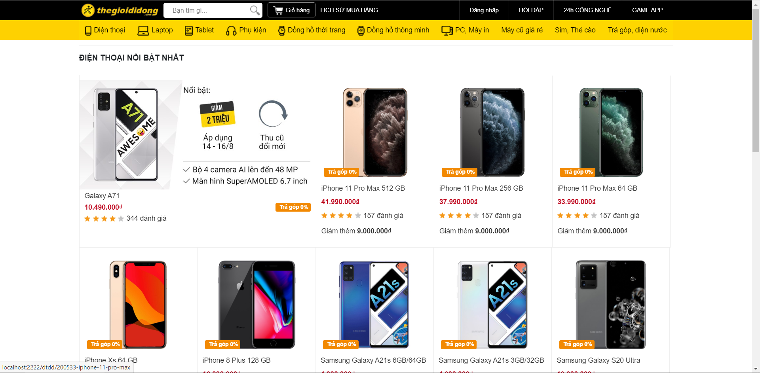

Hình 4.1 Giao diện trang danh sách sản phẩm

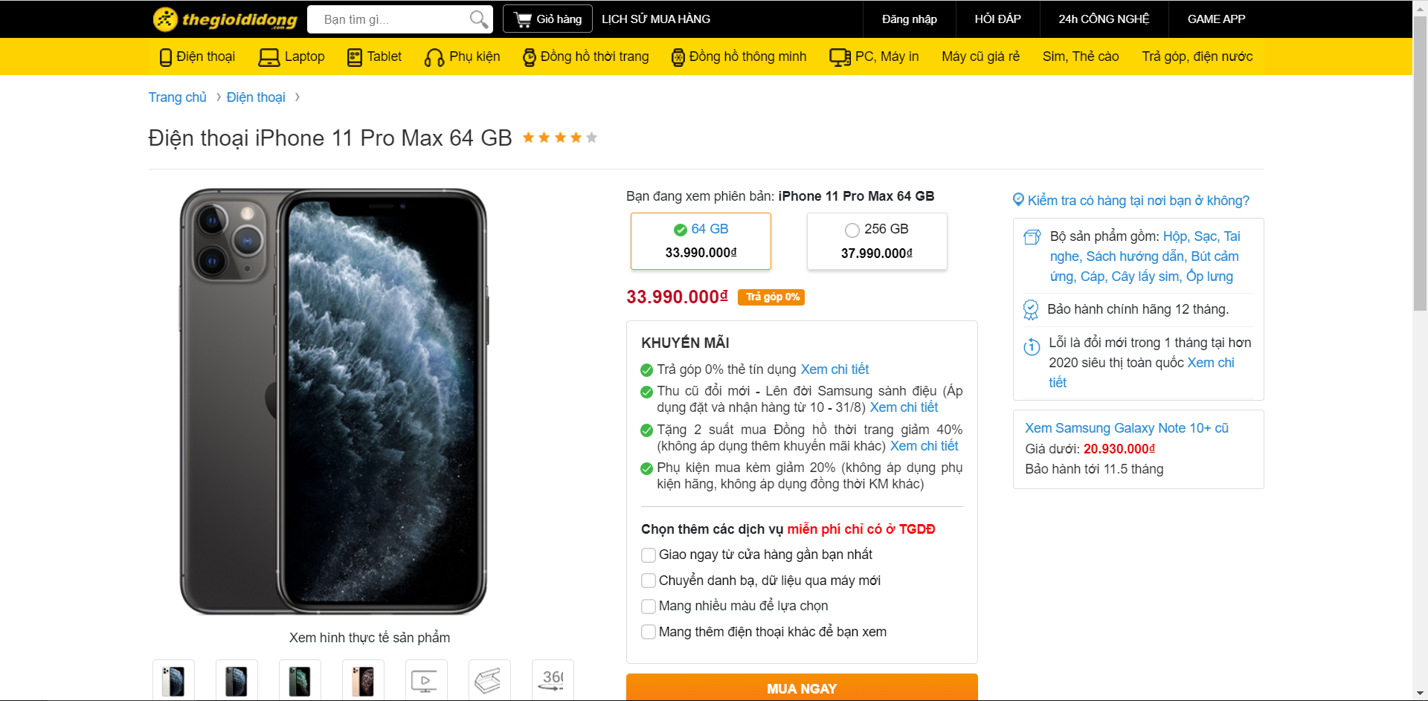

Hình 4.2 Giao diện trang chi tiết sản phẩm

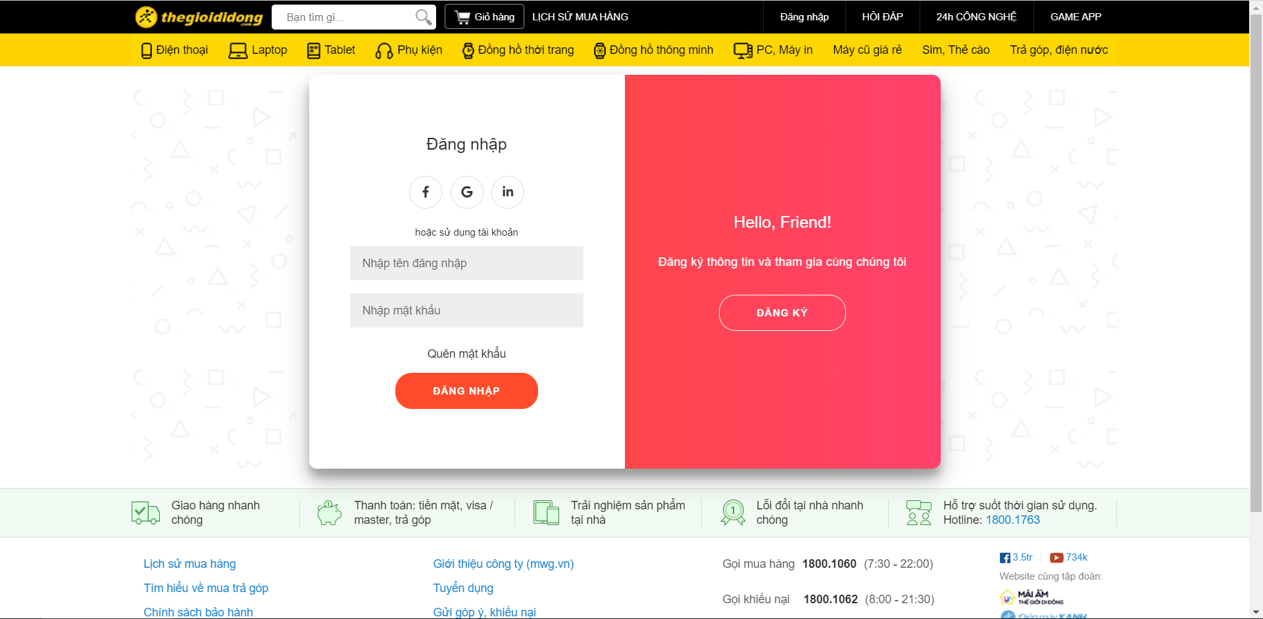

Hình 4.3 Giao diện trang đăng nhập

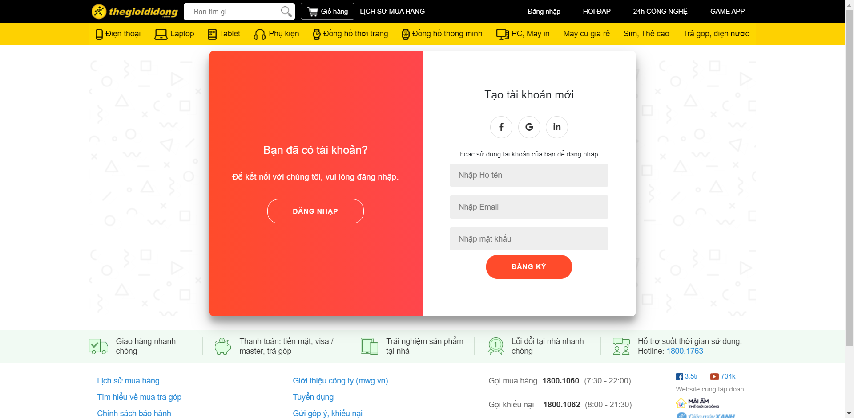

Hình 4.4 Giao diện trang đăng ký

## Code thiết kế

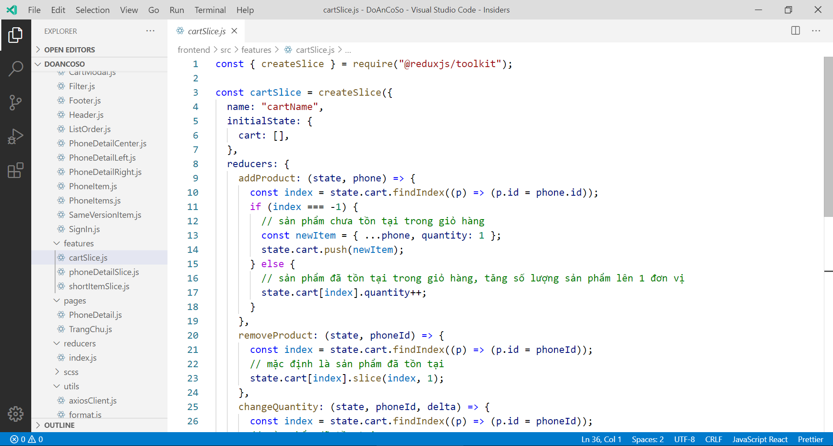

Hình 4.5 Code thiết kế Cart Reducer

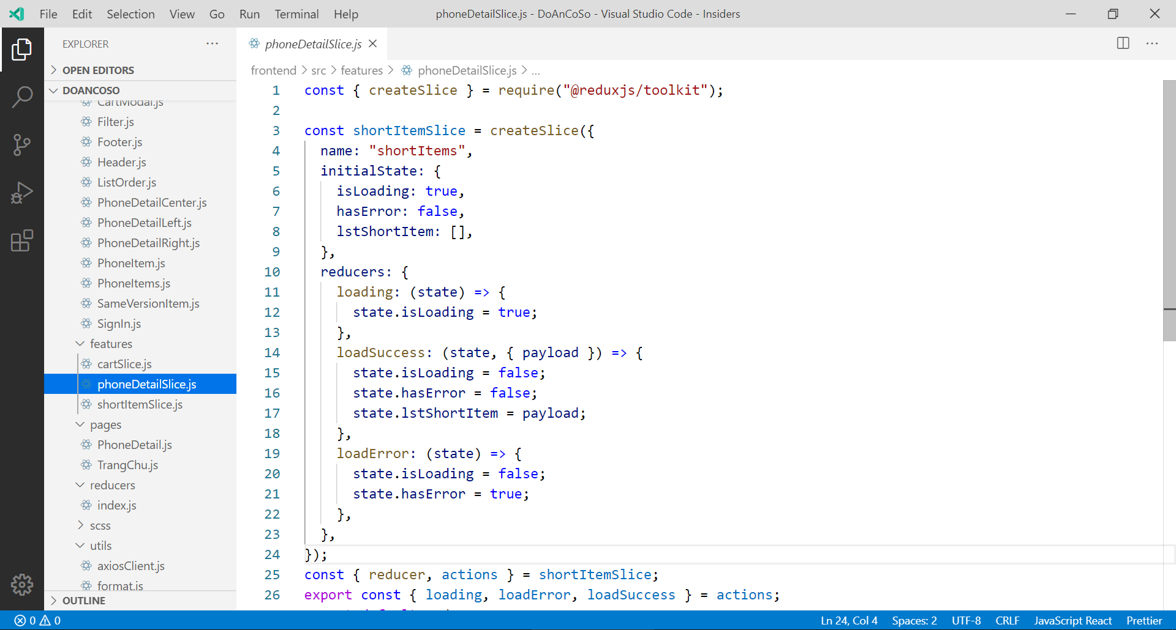

Hình 4.6 Code thiết kế Phone Detail Reducer

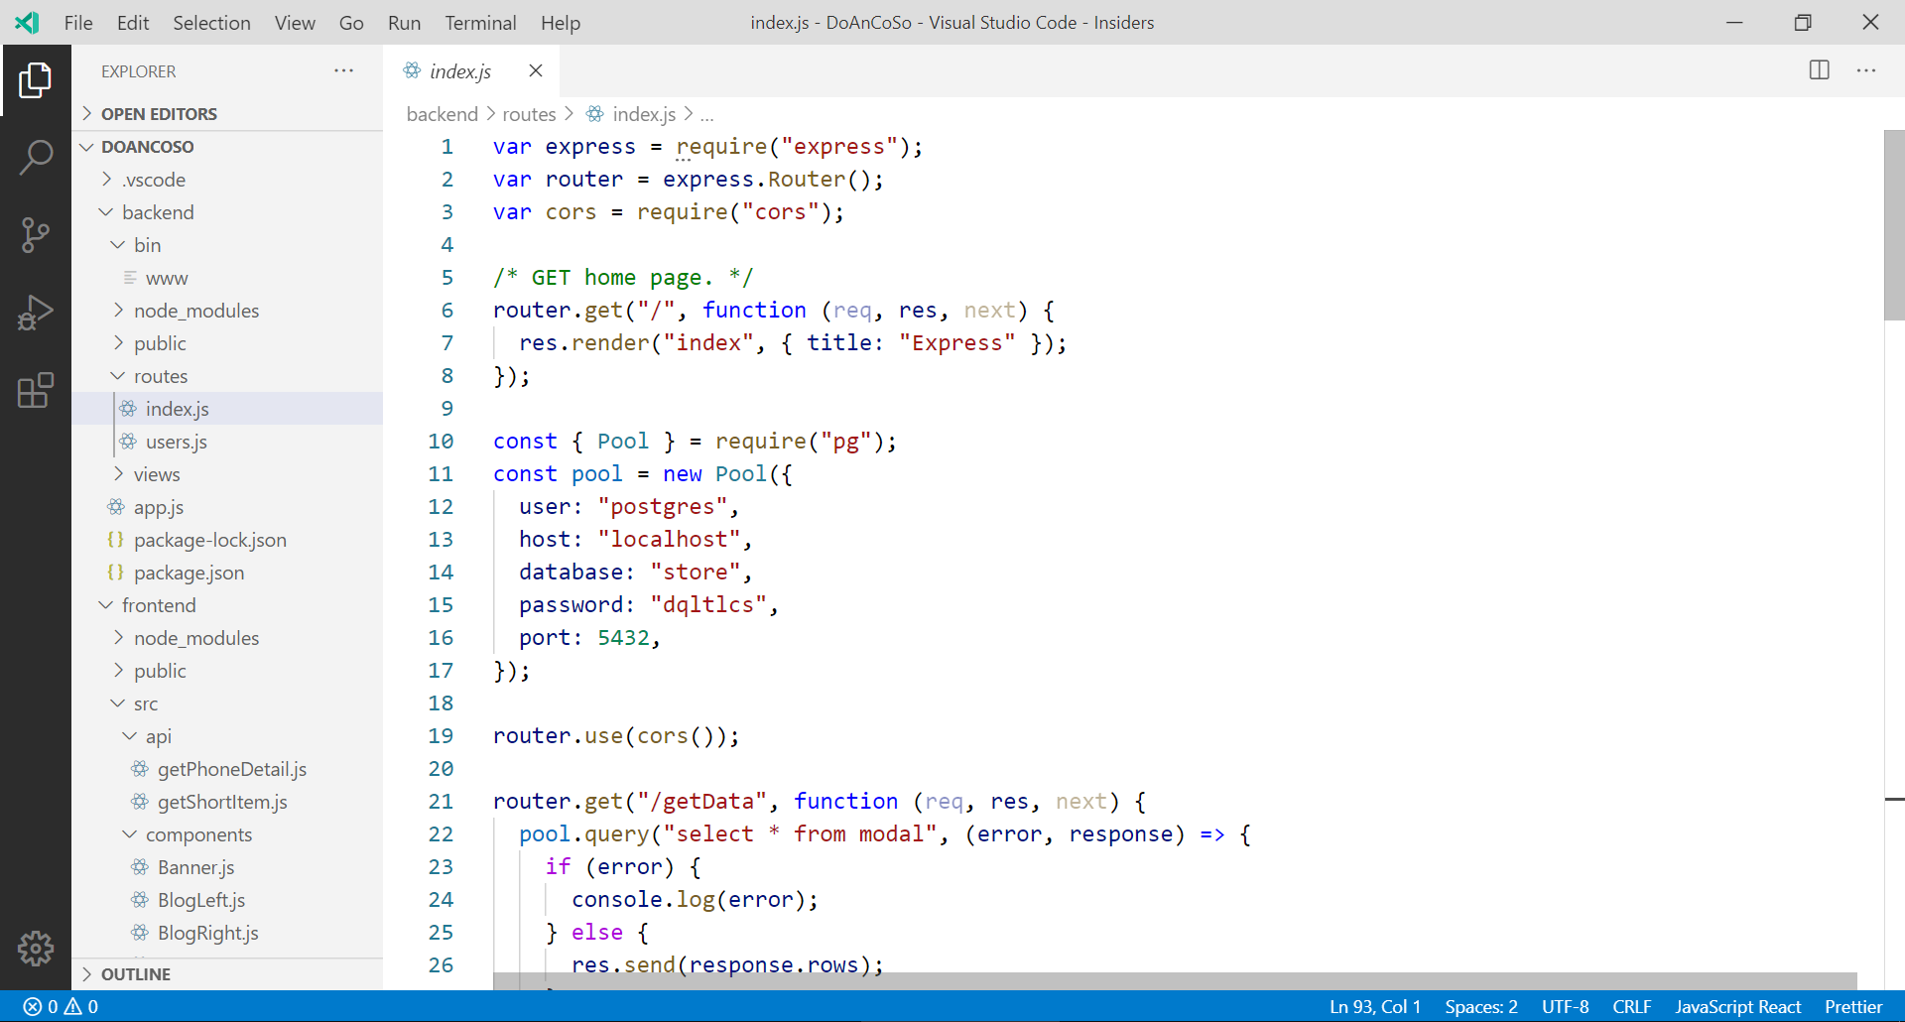

Hình 4.7 Code kết nối Backend 1

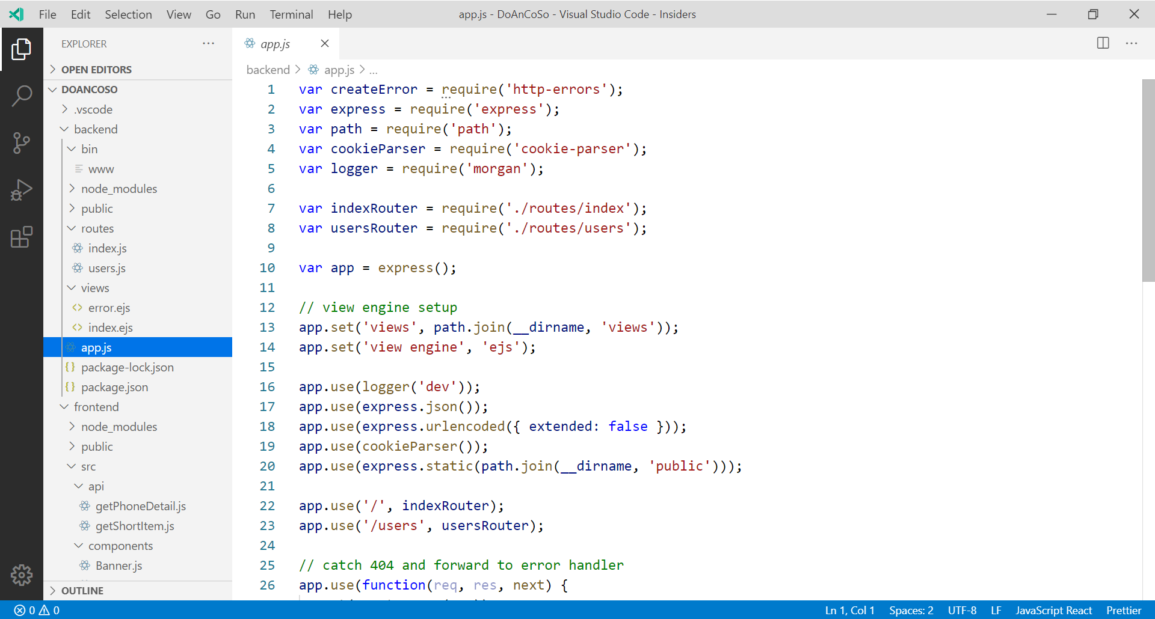

Hình 4.8 Code kết nối Backend 2

KẾT LUẬN

**Kết quả đạt được**

* Thiết kế được cơ sở dữ liệu bằng PostgreSQL.
* Kết nối được PostgreSQL bằng Node JS.
* Xây dựng được các giao diện bằng React JS:
  + Trang danh sách sản phẩm.
  + Trang chi tiết sản phẩm.
  + Trang đăng nhập, đăng ký.

**Hạn chế**

* Chưa xây dựng được chức năng thêm sản phẩm vào giỏ hàng.
* Chưa xây dựng được chức năng đăng nhập, đăng ký thành viên.
* Chưa xây dựng được trang dành cho quản trị viên.
* Cơ sở dữ liệu còn ít dữ liệu, cần được phát triển thêm.
* Giao diện chưa hoàn thiện responsive.

**Hướng phát triển**

* Khắc phục những hạn chế hiện tại.
* Đăng ký tên miền và xuất bản lên một trang web thật sự.

TÀI LIỆU THAM KHẢO

[1] Bootstrap Introduction, <https://getbootstrap.com/docs/4.5/getting-started/introduction/>, tham khảo ngày: 01/10/2020.

[2] Getting Started React, <https://reactjs.org/docs/getting-started.html>, tham khảo ngày: 01/10/2020.

[3] Node.js v12.18.4 Documentation, <https://nodejs.org/docs/latest-v12.x/api/>, tham khảo ngày: 01/10/2020.

[4] PostgreSQL Manual, <https://www.postgresql.org/docs/manuals/>, tham khảo ngày: 01/10/2020.

[5] React Router Document, <https://reactrouter.com/web/guides/quick-start>, tham khảo ngày: 01/10/2020.

[6] Website Thế giới di động, <https://www.thegioididong.com/>, tham khảo ngày 01/10/2020.